**DIGITART**

**Руководство пользователя**

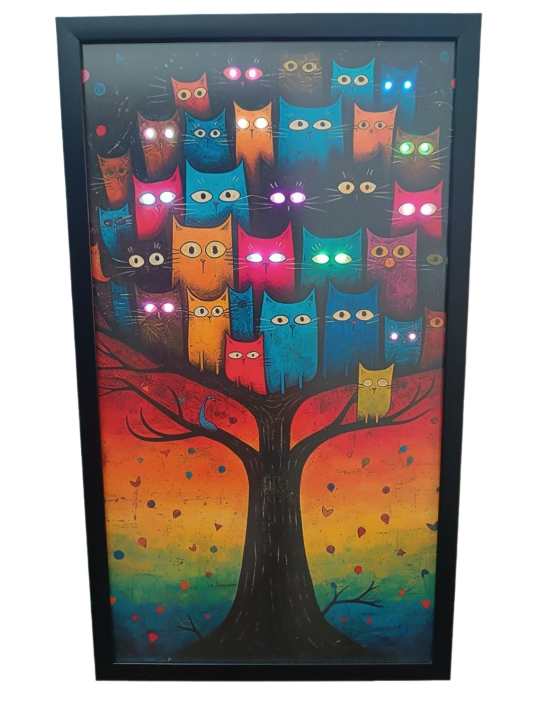

**КОМПЛЕКТ**

В комплект входят:

1. LED Картина в раме;
2. USB micro кабель для подачи питания.

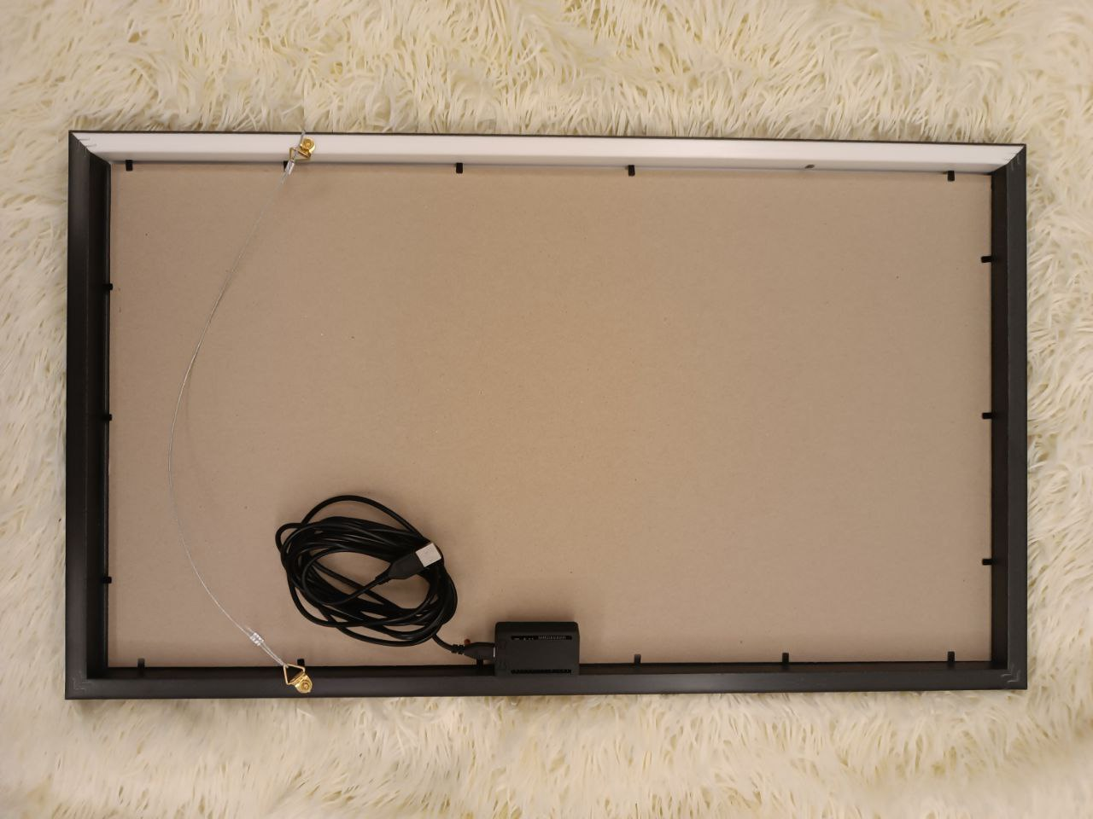

Рис. 1. Комплект DIGITART

**ПЕРВОЕ ВКЛЮЧЕНИЕ**

1. Распакуйте картину. Проверьте комплектность;
2. Подключите кабель USB micro к картине, как показано на рисунке 1;
3. Подключите второй конец кабеля к USB питанию. Картина должна загореться в соответствии с её дефолтным профилем;
4. Зайдите в настройки Bluetooth, как показано на рисунке 2а;
5. Найдите устройство DIGITART в списке доступных, как показано на рисунке 2б;
6. Подключите устройство. После этого оно будет доступно в приложении DIGITART. Окно настроек Bluetooth должно соответствовать рисунку 2в.

Пункты 4-6 выполняются один раз. В дальнейшем сопряженное устройство будет автоматически видно в приложении.

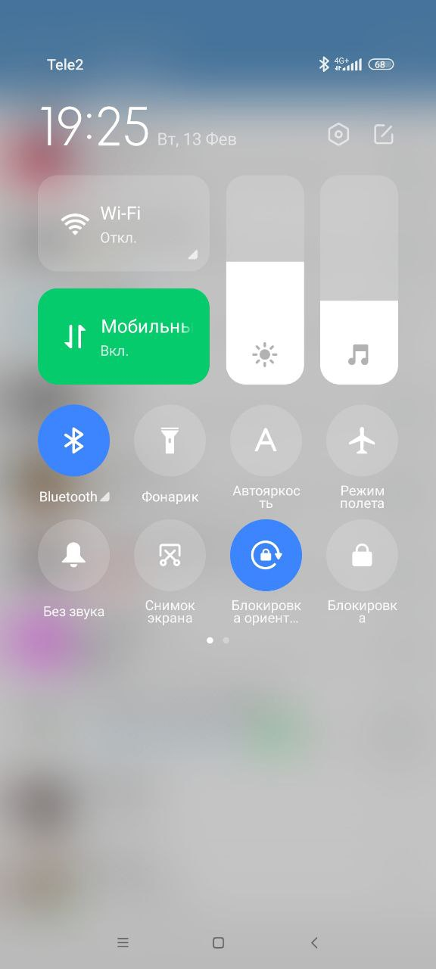 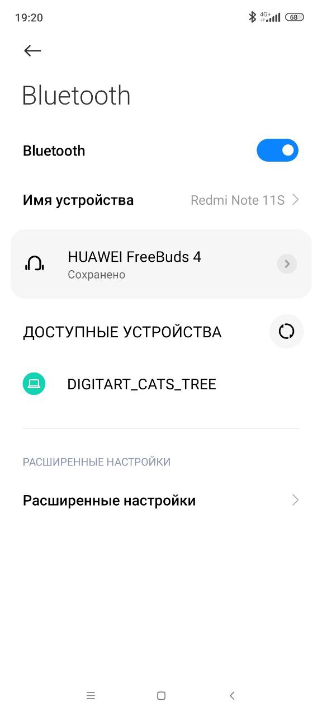 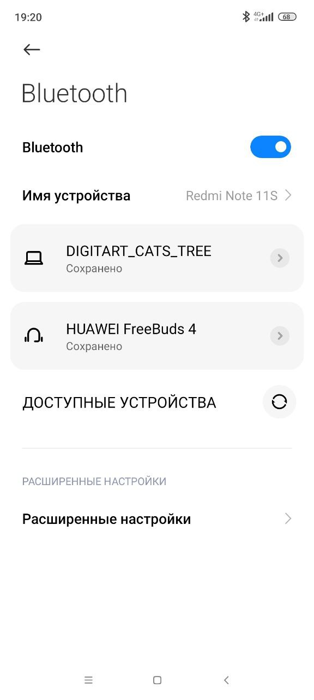

а б в

Рис. 2. Настройка подключения по Bluetooth

**РАБОТА С ПРИЛОЖЕНИЕМ**

Стартовая страница приложения показана на рисунке 3. Если пункт **ПЕРВОЕ ВКЛЮЧЕНИЕ** был успешно выполнен, то страница должна предложить на выбор один из сопряженных девайсов DIGITART. Рисунок 3а.

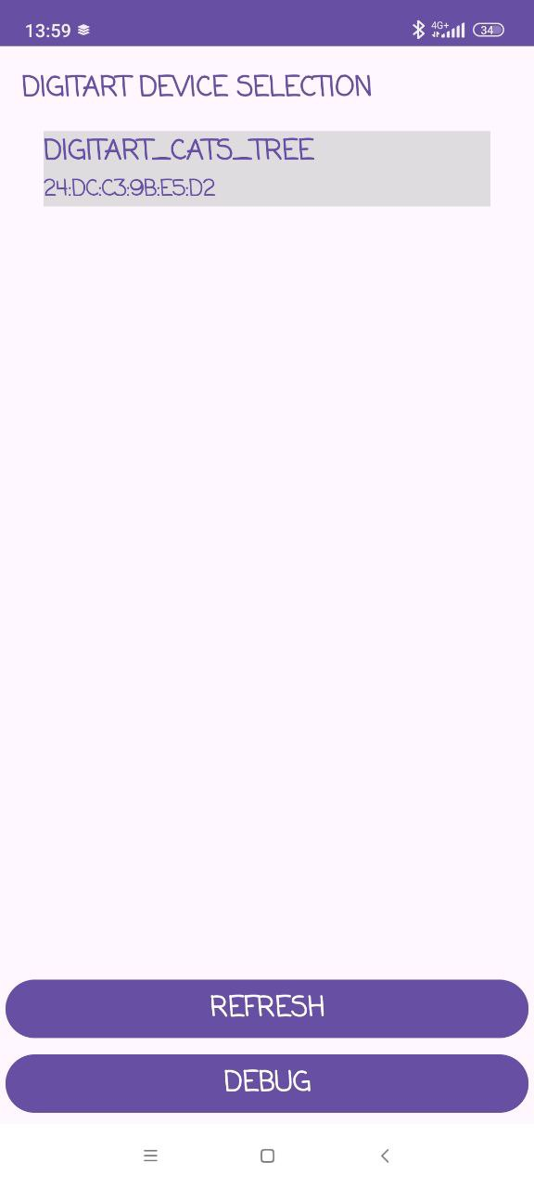 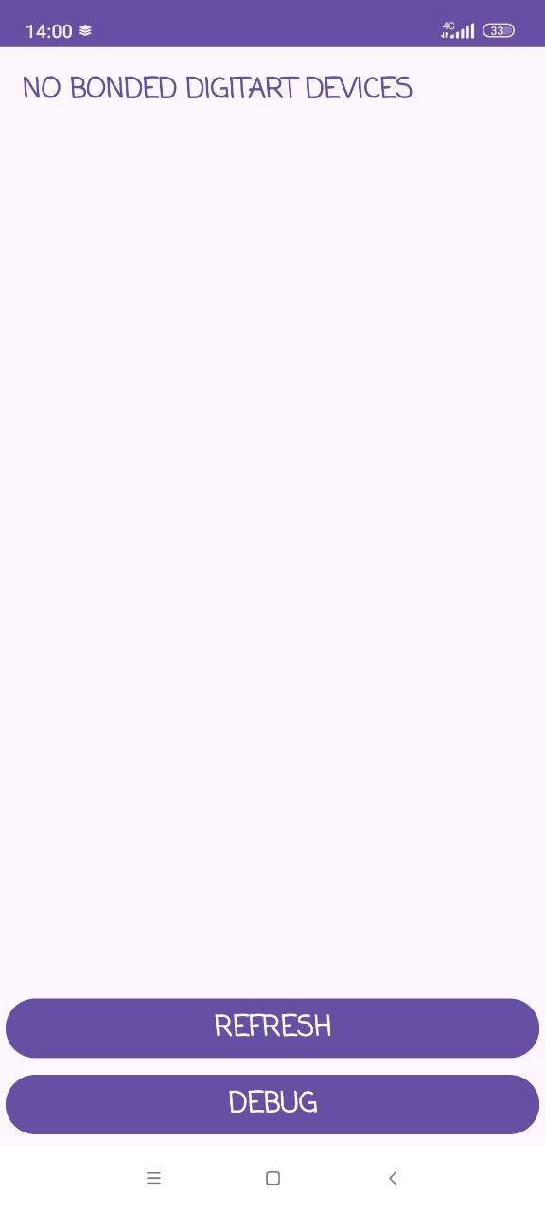

а б

Рис. 3. Стартовая страница приложения

Если страница имеет вид 3б, то приложение не смогло найти в сопряженных девайсах устройства DIGITART. Это может быть связано с:

1. Не произведена первичная настройка из пункта **ПЕРВОЕ ВКЛЮЧЕНИЕ**;
2. Отсутствуют необходимые приложению разрешения. Настройка необходимых приложению разрешений показана на рисунке 4.
3. Выключен Bluetooth.

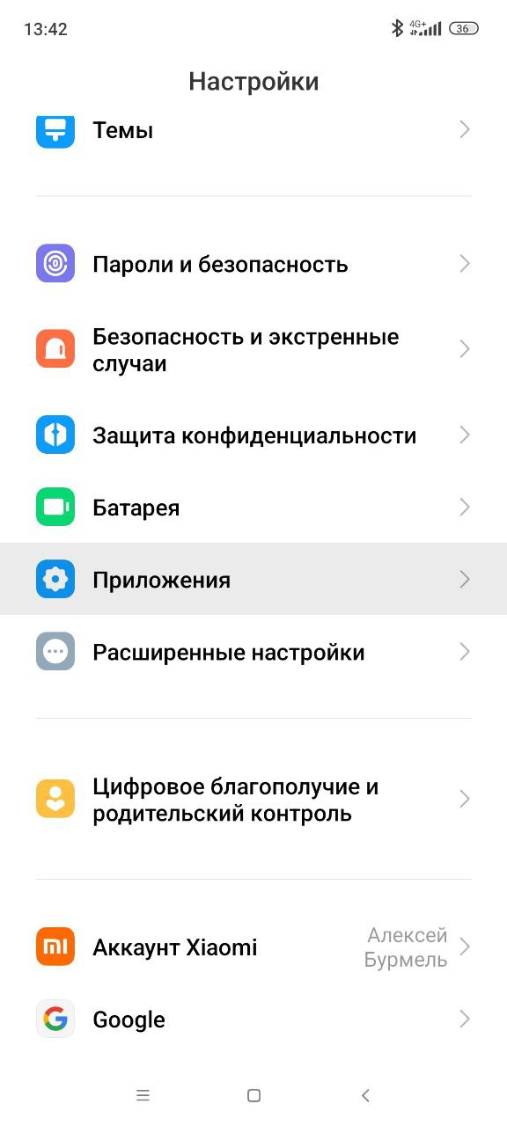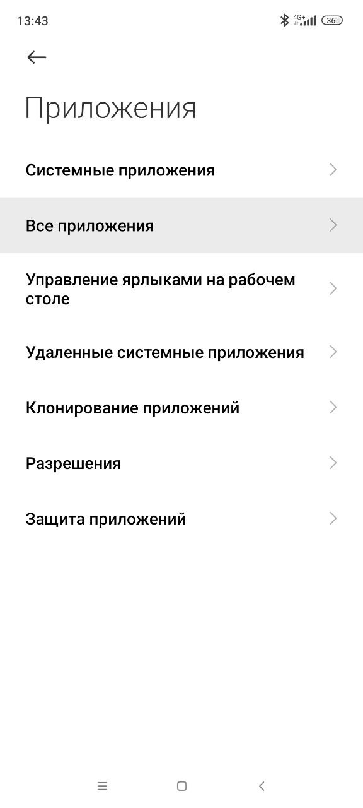

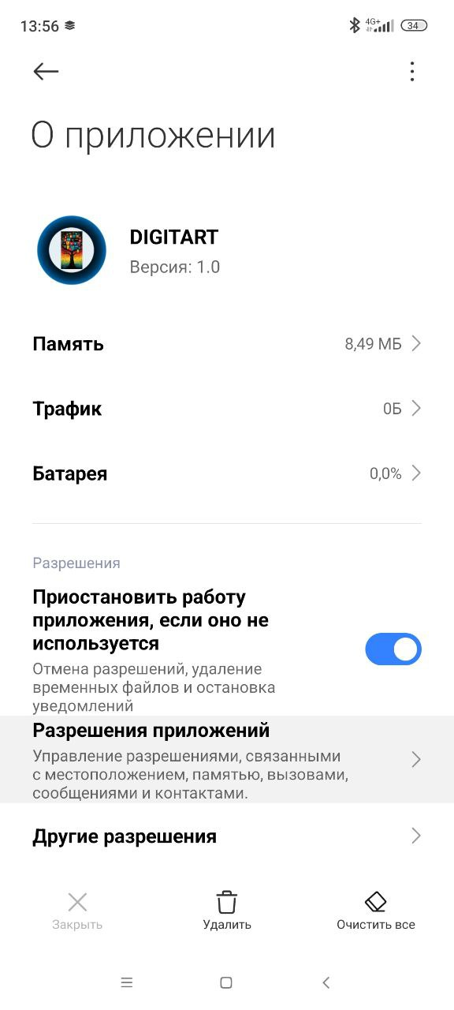 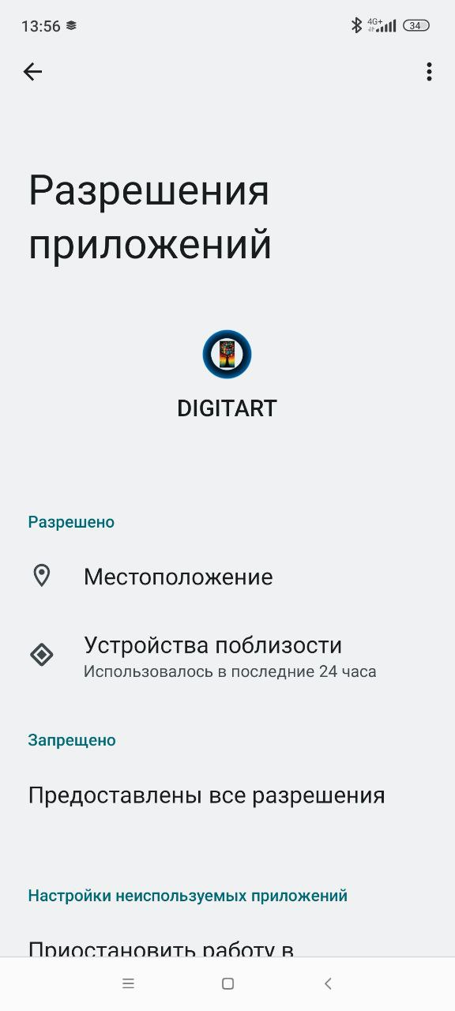

Рис. 4. Настройка необходимых приложению разрешений

После включения Bluetooth, выдачи необходимых разрешений и первичной настройки необходимо нажать кнопку "REFRESH”, либо перезапустить приложение.

При появлении списка устройств на стартовой странице пользователь может выбрать, с каким из устройств он хочет взаимодействовать посредством нажатия на целевой элемент списка. После нажатия произойдет попытка подключения телефона к устройству. В случае успеха пользователь оказывается на странице устройства. Рисунок 5.

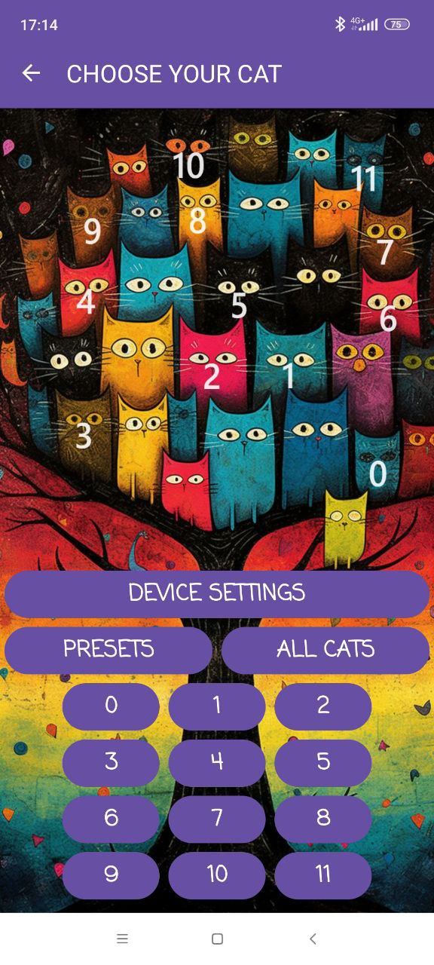

Рис. 5. Страница устройства

Описание страницы устройства:

1. DEVICE SETTINGS - открывает страницу с общими для всего устройства настройками. Рисунок 6.
2. PRESETS – открывает страницу с заранее подготовленными режимами.
3. 0..n – открывает страницу настроек элемента. Рисунок 7.
4. ALL… – открывает страницу настроек элемента, позволяющую применить одну и ту же настройку сразу ко всем элементам устройства.

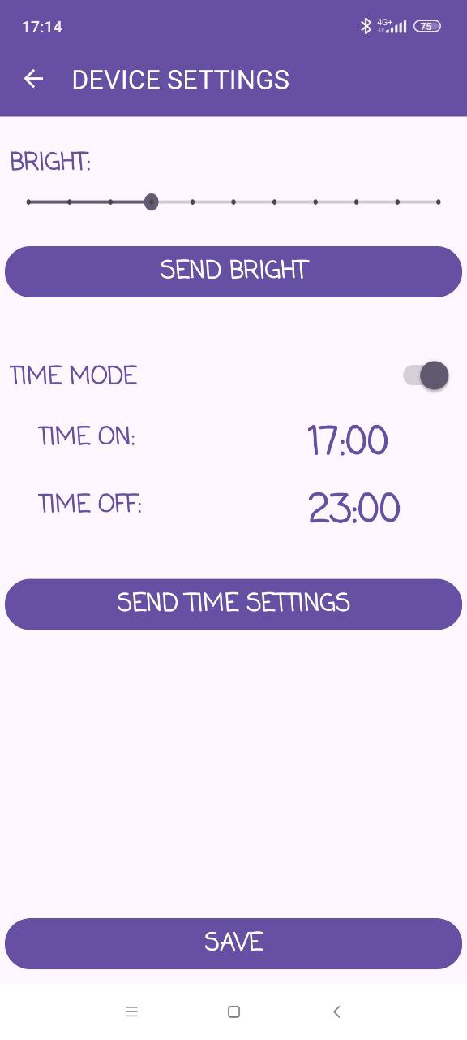 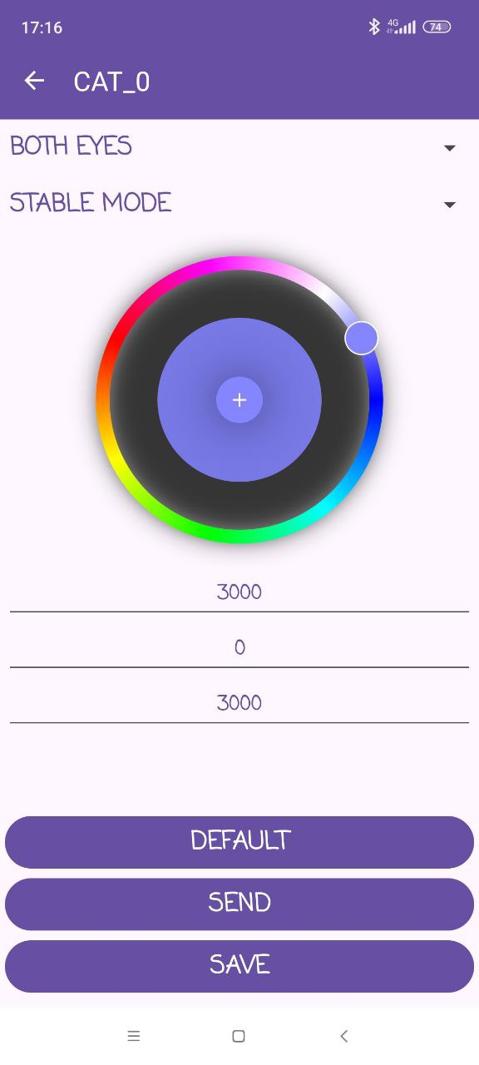

Рис. 6. Общие настройки Рис. 7. Настройки элемента

Описание страницы общих настроек:

1. SEND BRIGHT – регулировка общей яркости устройства.
2. TIME MODE – переключатель, активирующий режим работы в определенное время суток. Если он включен, необходимо задать время включения и время выключения устройства. Если он выключен, то заданный алгоритм будет работать круглосуточно. При сбросе питания устройство теряет реальное значение времени. Для его восстановления необходимо подключиться к устройству.
3. SEND TIME SETTINGS – передает настройки времени работы на устройство.
4. SAVE – записывает текущее состояние картины в энергонезависимую память. Конфигурация сохранится после сброса питания.

Описание страницы настроек элемента:

1. MODE – выпадающий список, позволяющий задать режим работы выбранного элемента. Режимы описаны в приложении А.
2. Цветовое колесо – позволяет задать цвет элемента.
3. Period – задает период работы режима. Режимы описаны в приложении А. Задается в миллисекундах.
4. TSStart – внутри периода задает временную метку начала работы алгоритма режима. Режимы описаны в приложении А. Задается в миллисекундах. Не может быть больше периода.
5. TSEnd – внутри периода задает временную метку конца работы алгоритма режима. Режимы описаны в приложении А. Задается в миллисекундах. Не может быть больше периода.
6. DEFAULT – заполняет страницу настроек элемента дефолтными значениями.
7. SEND – передает настройки на устройство.
8. SAVE – записывает текущее состояние картины в энергонезависимую память. Конфигурация сохранится после сброса питания.

**ПРИЛОЖЕНИЕ А**

**ОПИСАНИЕ РЕЖИМОВ РАБОТЫ УСТРОЙСТВА**

